[Confiabilidade e disponibilidade de máquinas : Exemplo prático (citisystems.com.br)](https://www.citisystems.com.br/confiabilidade-disponibilidade-maquinas/)

A distribuição Weibull é uma distribuição de probabilidade contínua que pode ser usada para modelar diversos fenômenos em diferentes áreas da ciência. Ela recebe esse nome em homenagem ao engenheiro sueco Waloddi Weibull, que em 1951 publicou um artigo descrevendo a distribuição e propondo diversas aplicações. Weibull foi motivado pela necessidade de analisar a resistência de materiais sob diferentes condições de tensão e temperatura, e também pela observação de que muitos fenômenos naturais e artificiais apresentavam uma distribuição assimétrica. A distribuição Weibull se mostrou muito versátil e capaz de modelar dados que seguiam outras distribuições conhecidas, como a exponencial, a normal e a lognormal, além de permitir o uso de métodos gráficos para estimar seus parâmetros. Hoje em dia, a distribuição Weibull é amplamente utilizada em diversas áreas da ciência, como engenharia, medicina, qualidade, finanças e climatologia, para modelar o tempo até a falha, o tempo até o óbito, o tempo até o vencimento, a velocidade do vento, entre outros.

Um dos parâmetros da distribuição Weibull que indica o estado do ciclo de vida do equipamento é o parâmetro de forma. Esse parâmetro descreve como os dados são distribuídos e como a função de risco varia ao longo do tempo. A função de risco é a taxa instantânea de falha em um determinado momento. Dependendo do valor do parâmetro de forma, a distribuição Weibull pode representar as seguintes fases do ciclo de vida do equipamento:

* Queima: quando o parâmetro de forma é menor que 1, a função de risco é decrescente, o que significa que a probabilidade de falha diminui com o tempo. Isso ocorre quando o equipamento apresenta falhas iniciais devido a defeitos de fabricação ou instalação.
* Vida útil: quando o parâmetro de forma é igual a 1, a função de risco é constante, o que significa que a probabilidade de falha é independente do tempo. Isso ocorre quando o equipamento tem uma taxa constante de falhas aleatórias durante sua vida útil.
* Desgaste: quando o parâmetro de forma é maior que 1, a função de risco é crescente, o que significa que a probabilidade de falha aumenta com o tempo. Isso ocorre quando o equipamento sofre desgaste progressivo e envelhecimento.

Portanto, ao estimar o parâmetro de forma da distribuição Weibull para um conjunto de dados de falhas, é possível identificar em qual fase do ciclo de vida o equipamento se encontra e planejar ações adequadas de manutenção ou substituição.

A seguir, apresentamos uma tabela com a relação entre os parâmetros da distribuição Weibull, as funções de confiabilidade e as funções de risco para diferentes valores do parâmetro de forma.

|  |  |  |  |
| --- | --- | --- | --- |
| **Parâmetro de forma** | **Fase do ciclo** | **Função densidade** | **Função risco** |
| 0 < ß < 1 | Queima | Decresce exponencialmente do infinito | Decresce ao longo do tempo |
| ß = 1 | Vida útil | Decresce exponencialmente de 1/α (α = parâmetro escala) | Constante durante a vida |
| ß = 1.5 | Desgaste prematuro | Cresce até o pico e descresce | Cresce com maior aumento na primeira fase |
| ß = 2 | Desgaste | Distribuição Rayleigh | Cresce linearmente |
| 3 ≤ ß ≤4 | Desgaste acelerado | Distribuição normal aproximada | Cresce rapidamen |

Falhas prematuras ocorrem durante o período inicial da vida útil do produto. Essas falhas podem exigir um período de "envelhecimento acelerado" do produto para reduzir o risco de falha inicial.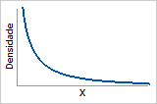

Função de densidade de probabilidade

Decrescendo exponencialmente do infinito

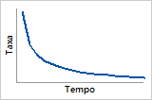

Função de perigo

Índice de falhas inicialmente alto que descresce ao longo do tempo (primeira parte da função de perigo em forma de banheira)

ß = 1

A taxa de falhas permanece constante. Falhas aleatórias, falhas por diversas causas. Modela a "vida útil" do produto.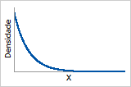

Função de densidade de probabilidade

decresce exponencialmente de 1/α (α = parâmetro de escala)

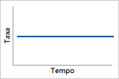

Função de perigo

Índice de falhas constante durante a vida do produto (segunda parte da função de perigo em forma de banheira)

ß = 1.5

Falha prematura por desgaste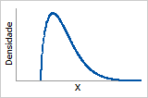

Função de densidade de probabilidade

Cresce até o pico e descresce

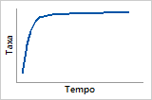

Função de perigo

Índice de falhas crescente com o maior aumento na primeira fase

ß = 2

O risco de falha por desgaste aumenta continuamente durante a vida do produto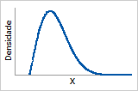

Função de densidade de probabilidade

Distribuição de Rayleigh

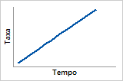

Função de perigo

Índice de falhas linearmente crescente

3 ≤ ß ≤4

Falhas de desgaste acelerado. Modela o período final da vida do produto quando ocorre a maioria das falhas.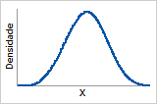

Função de densidade de probabilidade

Forma de sino

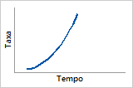

Função de perigo

Aumenta rapidamente

ß > 10

Falhas de desgaste muito acelerado. Modela o período final da vida do produto quando ocorre a maioria das falhas.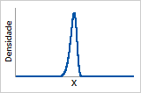

Função de densidade de probabilidade

Similar à distribuição de valor extremo

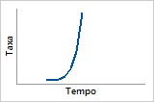

Função de perigo

Cresce muito rapidamente